Monumento ai caduti [prova]
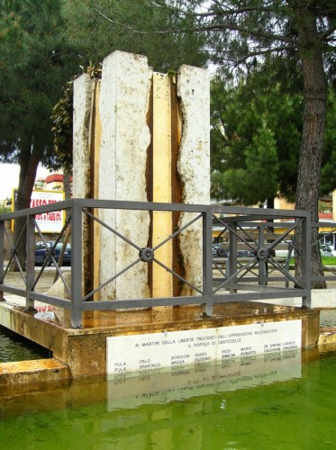
Cominciamo da piazza delle Camelie: qui si trova il monumento ai caduti. Si trova in una colonna quadrata in travertino...
La famiglia di Forcella fabbricava chiodi e i partigiani li usavano, anche a Centocelle, per sabotare i convogli tedeschi che andavano al fronte di Cassino...

Approfondimenti e commenti
(questa è una pagina di test)

